NUMER INSTRUKCJI
(WEDŁUG LAB ROADMAP)

ZADANIE A Podstawy konfigurowania Cisco IOS
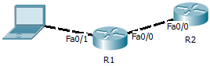

2. KONFIGURACJE URZĄDZEŃ

Router1

#start
rommon > reset
rommon >dir flash:
...rommon >boot flash:/plik_obrazu_IOS.bin
rommon >boot disk0:/plik_obrazu_IOS.bin
rommon >boot slot0:/plik_obrazu_IOS.bin
rommon >boot usb:/plik_obrazu_IOS.bin
Router>enable
Router#configure terminal

#basic config
Router (config)#enable password cisco
Router (config)#ip http server
Router (config)#ip http authentication local
Router (config)#username sieci privilege 15 password 0 sieci
Router (config)#line vty 0 4
Router (config-line)#privilege level 15
Router (config-line)#login local
Router (config-line)#ltransport input telnet
Router (config)#exit

Router(config)#no ip domain-lookup
Router(config)#no service config - wyłączenie pobierania konfiguracji przez TFTP (z NVRAM lub wcale)
Router#terminal length 0 - wyłączenie stronicowania

Router#write mem
Router#copy running-config startup-config
Router#reload
Router#write erase

#new virtual interface
Router(config)#interface Loopback 0
Router(config-if)#ip address 10.0.0.1 255.255.255.0
Router(config-if)#no shutdown

Router#show ip int fa 0/1
Router#show interfaces summary
Router#show interfaces fa 0/1summary
Router#show interfaces description
Router#show interfaces accounting
Router#show interfaces fa 0/1 accounting
Router#show interfaces fa 0/1
Router#show controllers fa 0/1
Router#show run
3. UWAGI

ZADANIE B Dalsze podstawowe czynności konfiguracyjne Cisco IOS dla ruterów

2. KONFIGURACJE URZĄDZEŃ
R1  Router(config)#hostname r0  Router#show ip interface brief  Router#show interfaces description  Router(config)#logging console 2 - there is 8 levels  Router#show running-config  Router#show startup-config  Router#sh users  Router#sh sessions  Router#ping 192.168.1.1 rep 1000 - stop with CTRL+SHIFT+6  Router#show arp  Stop ping: CTRL+SHIFT+6 | #CDP (Cisco Discovery Protocol)  Router#sh cdp  Router#sh cdp neighbors  Router#sh cdp neighbors detail  Router(config)#no cdp run  Router(config)# cdp run  Router(config)#interface fa 0/1  Router(config)#no cdp enable  Router#sh cdp interfaces  Router#clear cdp table  Router(config)#cdp timer 10  Router(config)#cdp holdtime 90
3. UWAGI

ZADANIE C Konfigurowanie serwera DHCP
1. SCHEMAT INSTALACJI WRAZ Z NANIESIONĄ ADRESACJĄ

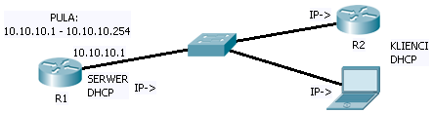

2. KONFIGURACJE URZĄDZEŃ
R1  R1(config)#service dhcp  Router(config)#ip dhcp pool nazwa  Router(dhcp-config)#network 10.10.10.0 255.255.255.0  Router(dhcp-config)#default-router 10.10.10.1  Router(dhcp-config)#dns-server 123.123.123.3  Router(dhcp-config)#domain-name domena.pl  Router(dhcp-config)#exit  Router(config)#ip dhcp excluded-address 10.10.10.10 10.10.10.20  Router#show ip dhcp binding  Router#debug ip dhcp server events  Router(config-if)#ip helper-address 200.200.200.1 | R2  R2(config)#interface FastEthernet 0/0  R2(config-if)#ip address dhcp
3. UWAGI

ZADANIE D Konfigurowanie serwera SSH

2. KONFIGURACJE URZĄDZEŃ
R1

Router(config)#line vty 0 4
Router(config-line)#transport input ssh
Router(config)#username uzytkownik privilege 15 secret haslo
Router(config)#aaa new-model
Router(config)#aaa authentication login default local

#lub tak, tryb new-model musi być wyłączony
Router(config)#line vty 0 15
Router(config-line)#login local
Router(config)#aaa authentication login default enable

Router(config)#hostname host
Router(config)#ip domain-name domena
Router(config)#crypto key generate rsa
Router#show ssh
3. UWAGI

ZADANIE E Podstawy konfigurowania Cisco IOS - mostki sieciowe w ruterach
1. SCHEMAT INSTALACJI WRAZ Z NANIESIONĄ ADRESACJĄ

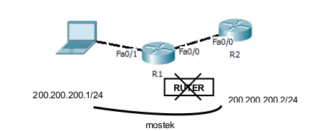
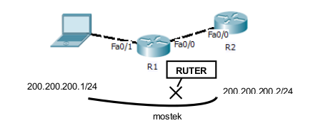
Legacy bridging

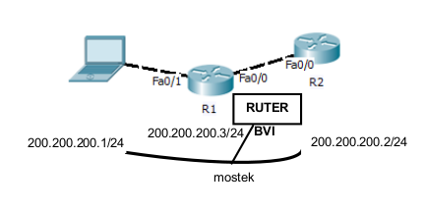
Concurrent Routing and Bridging

Integrated Routing and Bridging

2. KONFIGURACJE URZĄDZEŃ
R1

#legacy bridging
Router(config)#int fa 0/0
Router(config-if)#brigde-group 1
Router(config-if)#no ip address
Router(config)#exit
Router(config)#int fa 0/1
Router(config-if)#brigde-group 1
Router(config-if)#no ip address
Router(config)#exit
Router(config)#no ip routing

Router(config)#bridge 1 protocol ieee

Router(config)#show bridge group
Router(config)#show bridge
R1#show spinning-tree brief

#CRB
- Włącz ponownie rutowanie IP:
Router(config)# ip routing
- Uruchom mostkowanie CRB
Router(config)# bridge crb
- Wyłącz mostek 1 z procesu rutowania IP (mostek CRB natywnie jest włączony
do procesu rutowania):
Router(config)# no bridge 1 route ip
- Włącz mostek 1 do procesu mostkowania IP:
Router(config)# bridge 1 bridge ip

#IRB
Wyłącz mostkowanie CRB i uruchom mostkowanie IRB
Router(config)# no bridge crb
Router(config)# bridge irb
- Włącz mostek 1 do procesu mostkowania IP:
Router(config)# bridge 1 bridge ip
- Włącz mostek 1 do procesu rutowania IP:
Router(config)# bridge 1 route ip

#BVI
Router(config)#interface BVI 1
Router(config-if)#ip address 200.200.200.3 255.255.255.0
Router(config-if)#no shutdown

3. UWAGI
- Legacy bridging - rutowanie IP jest całkowicie wyłączone, ruter funkcjonuje jako mostek
- CRB (Concurrent Routing and Bridging) - wybrane interfejsy rutera pracują w mostku, a pomiędzy innymi interfejsami prowadzone jest rutowanie IP (lecznie ma moŜliwości przekazywania treści pomiędzy mostkiem i procesami rutowania)
- IRB (Integrated Routing and Bridging) - dodatkowo (względem CRB) - istnieje możliwość rutowania do sieci mostkowanej za pośrednictwem specjalnych wirtualnych interfejsów mostka (BVI - Bridge Virtual Interface)

Aby mostek został utworzony, przynajmniej dwa interfejsy do niego zakwalifikowane musza być w stanie up.

